第一章 计算机系统的基础知识
一、单项选择题
1．计算机硬件的基本构成是（ C ）。
A. 主机、存储器、输出设备 B. 主机、输入设备、显示器
C. 运算器、控制器、存储器、输入和输出设备 D. 主机、键盘、打印机
2．计算机硬件能直接执行的只有（ B ）。
A. 符号语言 B. 机器语言 C. 算法语言 D. 汇编语言
3．计算机字长取决于（ C ）的宽度。
A. 控制总线 B. 地址总线 C. 数据总线 D. 通信总线
4．微机中为 CPU和其他部件传输数据、地址和控制信息的部件是（ B ）。
A. 存储器 B. 总线 C. 控制器 D. 存储器
5．CPU由运算器和（ C ） 组成。
A. RAM B. 总线 C. 控制器 D. 存储器
6．运算器的主要功能是（ A ）。
A. 算术运算和逻辑运算 B. 逻辑运算 C. 控制 D. 算术运算
7．计算机的主要部件包括 CPU、存储器、I／O设备，按（ A ）的程序进行工作。
A. 预先编制 B. 自动生成 C. 机内固有 D. 解释方式
8．电子计算机能够快速、自动、准确地按照人们的意图进行工作的基本思想中最主要点是（ A ），这个思想是冯·诺依曼提出的。
A. 存储程序 B. 采用逻辑器件 C. 总线结构 D. 识别控制代码
9．现在使用的计算机，其工作原理是（ D ）。
A. 存储程序 B. 程序控制 C. 程序设计 D. 存储程序和程序控制
10．世界上第一台电子计算机研制成的时间是（ A ）。
A．1946年 B. 1947年 C. 1951年 D. 1952年
11.将十六进制数D7转换成二进制数是（ B ）。
A. 11101011 B. 11010111 C. 11101010 D. 11010110
12.将十六进制数D7转换成十进制数是（ D ）。
A. 217 B. 152 C. 172 D. 215
13.D7采用十六进制数表示二进制数是因为十六进制数（ C ）。
A. 在计算机内部比二进制数占用较少空间 B. 在算法规则上比二进制数更简单
C. 在书写上更简洁,更方便 D. 运算比二进制数快
14. 美国标准信息交换代码，简称ASCII码，它是7位二进制编码，因此，它可以表示（ C ）字符。
A. 7×2即14种 B. 7² 即49种 C. 2⁷ 即128种 D. 2⁶ 即64种
15.已知字符“A”的 ASCII 码用二进制表示为1000001，那么字符“E”的ASCII码是（ C ）。
A. 1010001 B. 1000011 C. 1000101 D. 1000100
16．按对应的ASCII码值来比较，下列说法正确的是（ B ）。
A. “A”比“E”大 B. “f”比“Q”大 C. “H”比“M”大 D. “b”比“c”大
17．一个比特B it由（ A ）个二进制位组成。
A. 1 B. 8 C. 16 D. 32
18.一个字节由（ B ）个二进制位组成。
A. 1 B. 8 C. 16 D. 32
19.每个ASCII码由（ B ）表示。
A. 一个bit B. 一个字节 C. 一个二进制位 D. 一个十进制位
20．在24×24点阵汉字库中，存储1 个汉字，则需要（ C ）个字节。
A. 24 B. 48 C. 72 D. 576
21． 通常人们所说的一个完整的计算机系统应包括（ C ）。
A. 运算器、存储器和控制器 B. 计算机和它的外围设备
C. 计算机的硬件系统和软件系统 D. 系统软件和应用软件
22、第4代电子计算机使用的逻辑器件是（ D ）。
A. 晶体管 B.电子管 C.中、小规模集成电路 D.大规模和超大规模集成电路
23、在计算机内部，所有数据都是以（ D ）编码形式表示的。

A. 条形码 B. 拼音码 C. 汉字码 D. 二进制
24、为了避免混乱，二进制数在书写时常在后面加上字母（ C ）。
A. H B. D C. B D. E
25、控制键（ A ）的功能是进行键盘输入的大小写转换。
A. Caps Lock B. Shift C. Num D. Alt
26、存储容量的基本单位是（ B ）。
A. 位 B. 字节 C. 字 D. ASCⅡ码
27、1MB等于（ D ）。
A. 1000B B. 1024B C. 1000KB D. 1024KB
28．计算机处理数据的一个最基本特点是：( D )。
A．表示程序数据以十进制形式表示 B．数据以各种不同的形式被存储
C．数据不能被表示为计算的符号 D．数据只能以二进制形式被处理和存储
29、人们习惯于将计算机的发展划分为四代，划分的主要依据是（ A ）。
A.计算机主机所使用的主要元器件 B.计算机的运行速度
C.计算机的应用领域 D.计算机的规模
30、微机的运算器、控制器、内存储器构成计算机的（ C ）部分。
A.硬件系统 B.外设 C.主机 D.CPU
31、在汉字系统下,汉字库(汉字的点阵字模)其作用是（ C ）。
A.用作汉字的输入 B.用作汉字的内码 C.用作汉字的显示和打印 D.用作汉字的传输码
32、指令由（ A ）和操作数地址两部分组成。
A.操作码 B.输出 C.运算 D.读数
33．一个 ASCII 码字符用（ A ）个 Byte 表示。
A．1 B．2 C．3 D．4
34．常用的计算机汉字输入编码方法有（ B ） 。
（1）全拼 （2）双拼 （3）智能ABC （4）五笔字形 （5）ASCII码
A．⑴，⑵，⑷，⑸ B．⑴，⑵，⑶，⑷ C．⑴，⑵，⑶，⑸ D．⑵，⑶，⑷，⑸
35．指挥和控制计算机各部分自动、连续、协调一致地运行的部件是（ C ）。
A．存储器 B.运算器 C. 控制器 D. 存储器
36.计算机处理的事和物，包括图、文、声和公式、定理、法则、措施等等，最终都必须用（ C ）表示，即数字 0 和 1 ，才能被计算机识别。
A. 十进制 B. 八进制 C.二进制 D.十六进制
37．容量为1MB的磁盘最多可以存储（ A ）。
A. 1024K个英文字母 B. 1024个汉字 C. 1024K个汉字 D. 512个汉字
38.目前使用的微型计算机硬件主要是采用（ D ）的电子器件 。
A.真空管 B. 晶体管 C. 集成电路 D. 超大规模集成电路
39．目前我们使用的计算机是（ A ）。
A. 电子数字计算机 B. 混合计算机 C. 模拟计算机 D. 第五代计算机
40．计算机的出现主要是在（ A ）方面的应用。
A.科学计算 B.自动控制 C.智能模拟 D.辅助设计
41．微型计算机的主机包括（ B ） 。
A.内存、打印机 B. CPU和内存 C. I/O和内存 D. I/O和CPU
42．规模最小的计算机是（ C ）。
A.袖珍计算机 B.单板计算机 C.单片计算机 D.微型计算机
43．信息社会化和社会信息化是当代社会的特征之一，（ D ）是在信息社会中处理信息时必不可少的重要工具。
A. 算盘 B. 计算器 C. 电视机 D. 计算机
44．在计算机应用过程中，数据不可以是（ B ）。
A. 图像 B. 硬件 C .字符 D. 声音
二、填空题
1、ALU用来执行当前指令所规定的__算术运算__和__逻辑运算__。
2、以微处理器为核心组成的微型计算机属于第__四__代计算机。
3、4个二进制位可表示为__16__种状态。
4、迄今为止，我们所使用的计算机都是基于__存储程序和程序控制__的原理进行工作的，这是1945年美国数学家__冯•诺依曼__提出的。
5、世界上第一台电子计算机诞生在__1946__年，简称__ENIAC__。
6、数据是对事实、概念或指令的一种特殊表达形式，对于计算机而言，这种特殊的表达形式就是__二进制__形式。
7、浮点数有阶码和尾数组成，其中阶码是一个定点整数，尾数是一个__小数__。
8、十进制数105，化成二进制数是__01101001__，化成十六进制数是__69__。
9、在同一汉字系统中，用拼音、五笔字型等不同的汉字输入方式输入的汉字，其汉字机内码是__相同_的。
10、计算机中，１ＭＢ=__1024__×1024个字节。
11、在计算机发展的四个阶段，制造计算机使用的主要电子元器件分别顺序是__电子管__、__晶体管__、__中小规模集成电路__、__大、超大规模集成电路__。

第二章 计算机系统的硬件
一、单项选择题
1．在计算机的专业用语中，ROM表示___C___。
A. 外存储器 B. 内存储器 C. 只读存储器 D. 随机存取存储器
2、通常人们说“Pentuim 4”微机，其中Pentuim 4的含义是___B___。
A．内存的容量 B．CPU的型号 C．硬盘的容量 D．显示器的型号
3、鼠标器（MOUSE）是___B___。
A．输出设备 B．输入设备 C．存储设备 D．显示设备
4、通常所说的24针打印机属于___B___。
A．激光打印机 B．击打式打印机 C．喷墨式打印机 D．热敏打印机
5、以下设备中，只能作为输出设备的是__B___。
A．键盘 B．打印机 C．鼠标 D．软盘驱动器
6、只读光盘的英文缩写是___D_____。
A．WORM B．CD-RW C．CD-R D．CD-ROM
7、下列存储设备中，断电后其中信息会丢失的是___B_____。
A．ROM B．RAM C．硬盘 D．软盘
8、当磁盘设置写保护时，用户___A___磁盘。
A．只能读不能写 B．只能写不能读 C．既能读又能写 D．既不能读又不能写

9．下列打印输出设备中，___A__不是击打式打印机，
A. 激光印字机，喷墨印字机 B. 点阵式打印机
C. 点阵式打印机，喷墨印字机 D. 激光印字机
10．指令系统中采用多种不同寻址方式的主要目的是___B___。
A. 实现存储程序和程序控制 B. 缩短指令长度，扩大寻址空间，提高编程的灵活性
C. 可以直接访问外存储器 D. 提供扩展操作码的可能性，降低指令译码的难度
11．软磁盘格式化后，每一面被划分成不同半径的同心圆，这些圆形轨道称为___A___
A. 磁道 B. 扇区 C. 柱面 D. 磁盘簇
12．下面叙述中，错误的是___B___。
A. 磁盘上靠近旋转中心的磁道存储密度较大 B. 数据硬磁盘柱面上的磁道数不等于磁头数
C. 磁盘上不同磁道的存储容量均相同 D. 提高磁盘的记录密度可提高数据传输率
13. 市场上出售的微机中，常看到CPU标注为“Pentium 4/1.2G”，其中的1.2G表示___A___。
A. CPU的时钟主频是1.2GMHz B. CPU的运算速度是1.2Gb/s
C. 处理器的产品系列号 D. CPU与内存的数据交换率
14．计算机中的数码在形成、存取、传送和运算中都可能发生错误，编码上增加一位奇偶效验位___C__。
A. 不仅能发现一位错,并且能发现哪一位错 B. 能够发现两位错,但无法发现哪二位错
C. 只能发现一位错,但不能指出哪一位错 D. 可以发现任意位错,但无法指出哪些位错
15．计算机硬件系统的主要性能指标有___A___。①字长 ②主存容量 ③主频 ④操作系统性能
A. ①②③ B. ②③④ C. ①②③④ D. ①③④
16．微型计算机内，存储器采用的是___C___。
A. 磁芯存储器 B. 磁表面存储器 C. 半导体存储器 D. 磁泡存储器
17．在现行PC机中采用DMA 方式高速传输数据时,数据传送是___B___。
A. 在总线控制器发出的控制信号控制下完成的 B. 在DMA 控制器本身发出的控制信号控制下完成的
C. 由CPU执行的程序完成的 D. 由CPU 响应硬中断处理完成的
18．为解决CPU和主存的速度匹配问题,其实现可采用介于CPU和主存之间的___C___。
A. 光盘 B. 辅存 C. cache D. 辅助软件
19、在计算机中能直接与CPU交换数据的是___D_______。
A.RAM、ROM和I/O B.主存储器和辅助存储器 C.随机存储器和外存储器 D.高速缓冲和主存储器
20、在计算机中的CRT是指___D_______。
A.打印机 B.扫描仪 C.键盘 D.阴极射线显示器
21、PC机性能指标中的主存储器的容量是指___B_______。
A.硬盘的容量 B.RAM的容量 C.ROM的容量 D.软盘的容量
22．在计算机数据处理过程中，外存储器直接和___C_______交换信息。
A. 运算器 B. 控制器 C. 内存储器 D. 寄存器
23．从存储器中读出或向存储器写入一个信息所需时间称为___B_______。
A. 等待时间 B. 存取周期 C. 查找时间 D. 指令周期
24．为了克服单总线结构的缺点，提高计算机的效率，在___D_______之间设置了专用的高速存储总线。
A. 主机和外设 B. 外存和内存 C. 控制器和内存 D. CPU和内存
25．显示器的主要参数之一为分辨率，含义为___B_______。
A. 显示屏幕的水平和垂直扫描频率 B. 显示屏幕上光栅的列数和行数
C. 可显示不同颜色的总数 D. 同一幅画面允许显示不同颜色的最大数目
26．16根地址线的寻址范围是___B_______。
A. 512KB B. 64KB C. 640KB D. 1MB
27．在微机的下列部件中，访问速度最快的部件是___D_______。
A. 硬盘 B. 软盘 C. 磁带 D. RAM
28．磁盘的每一面都划分成很多的同心圆，称为___C_______。
A. 扇区 B. 磁道 C. 柱面 D. 磁圈
29．断电会使存储信息丢失的存储器是___A_______。
A. RAM B. 软磁盘 C. 硬磁盘 D. ROM
30.可编程只读存储器（PROM）允许用的编程次数是__A_______。
A. l次 B.2次 C. 0次 D.多次反复
31．计算机硬件系统中最核心的部件是___B_______。
A.存储器 B. CPU C. 磁盘 D.输入／输出设备
32、双面高密度3.5英寸软盘的容量是___D_______。
A. 360KB B. 720KB C. 1.2MB D. 1.4MB
33．若计算机内存中有若干个内存单元，它们的地址编号从00H到FFH，则这些内存单元总共可存放的数据数量为：___B_______
A．256 bit B．256 Byte C．255 KB D．257 Kb
34． 计算机的RS-232口中，被称为串行口中，它和外设的数据通信的方式是按___C_______
A．字节传送 B．字传送 C．位传送 D．十进制数据传送
35．一般我们称计算机中RAM为内存，它在计算机组成结构中占重要作用，因为它___D_______
A．它被直接安装在主板上 B．它与CPU直接进行数据交换
C．程序运行时，从外存先调入到内存中存放 D．以上都是
36．___A_______用来存储少量程序和数据。
A. 寄存器 B. 输出装备 C. 存储单元 D. 控制器
二、填空题
1．正在编辑某个文件时突然断电，则计算机中的__RAM__中的信息全部丢失，再通电后它们也不能恢复。
2．设一台微机的CPU有20根地址引出线，其寻址能力可达__1M__。
3．为了提高显示清晰度，应选择__分辨率__较高的显示器。
4．鼠标器属于__输入__设备。
5. 若插入256MB和512MB内存各一条，则该机内存为__768__MB。
6. 常用的输入/输出设备有__________、__________和__________。
7.计算机内部存储器由_____只读存储器ROM_____和_____随机存储器RAM_____组成。
8.计算机三类系统总线指的是：_____数据总线_____、_____地址总线_____和_____控制总线_____。
9.术语RAM、ROM的意思分别是__________和__________。
10.内存、软盘、硬盘、光驱这几种存储器中，存取速度最快的是__________。
11.按一条指令所包含的地址码的个数，指令格式三地址、二地址、__单地址__和__零地址__分为等指令。
12.写出下列各处理器的中文名称。Pentium___奔腾_______、Pentium Pro___高能奔腾_______、 Pentium MMX___多能奔腾_______、 PentuimⅡ___奔腾Ⅱ_______、Celeron___赛扬_______。
13. 主存储器也称__内存储器_，存储__直接_（填直接或间接）与CPU交换的信息，由半导体存储器组成。
14．磁带存储器是__顺序_______存取信息。

第三章 计算机系统的软件、第四章 计算机系统的应用
一、单项选择题
1、从逻辑上来看，可以把数据结构划分成___D______。
A. 内部结构和外部结构 B. 动态结构和静态结构
C. 顺序结构和非顺序结构 D. 线性结构、树形结构和网状结构
2、计算机能直接执行的程序是___B______。
A. 源程序 B. 机器语言程序 C. BASIC语言程序 D. 汇编语言程序
3、操作系统是为了提高计算机的工作效率和方便用户使用计算机而配备的一种__A_____。
A. 系统软件 B. 应用系统 C. 软件包 D. 通用软件
4、下列4种软件中，属于应用软件的是__B_____。
A. Linux系统 B. 财务管理系统 C. Pascal编译系统 D. QBASIC系统
5．计算机系统可分为硬件系统和软件系统，其中软件系统主要由____B_____组成。
A. 操作系统和编译系统 B. 系统软件和应用软件
C. 操作系统和应用软件 D. 系统软件和解释性程序
6．一个队列的入列序列是1，2，3，4，则队列的输出序列是___B______。
A. 4，3，2，1 B. l，2，3，4 C. 1，4，3，2 D. 3，2，4，l
7．若已知一个栈的输入序列为1，2，…，n，其输出序列为P1，P2，…，Pn，若P1=n，则Pi为___C______
A. i B. n-i C. n-i＋1 D. 不确定
8、用高级语言编写的程序称之为___A______。
A. 源程序 B. 目标程序 C. 汇编程序 D. 命令程序
9、汇编语言是一种____B______。
A.目标程序语言 B.面向机器的低级符号语言 C.机器语言 D.高级语言
10．如果分时系统的时间片一定，那么___B______，则响应时间越长。
A. 用户数越少 B. 用户数越多 C. 内存越少 D. 内存越多
11、应用软件是指___D_____。
A．所有能够使用的软件 B. 能被各应用单位共同使用的某软件

C．所有微机上都应使用的基本软件 D. 专门为某一应用目的而编制的软件
12．操作系统的功能是进行文件管理、处理机管理、作业管理、设备管理和____A_____管理。
A. 存储器 B. 进程 C. 系统 D. JCB
13．文件系统是指_____C____。
A．文件的集合 B．文件的目录
C．实现文件管理的一组软件 D．文件，管理文件的软件及数据结构的总体
14．操作系统通过____B_____对进程进行管理。
A. 进程名 B. 进程控制块 C. JCB D. 进程控制区
15．操作系统是一种____B_____。
A. 通用软件 B. 系统软件 C. 应用软件 D. 编译程序
16．操作系统是现代计算机系统不可缺少的组成部分，操作系统是为了提高计算机的____B_____和方便用户使用计算机而配备的基本软件。
A. 速度 B.利用率 C. 灵活性 D. 兼容性
17．文件系统的主要目的是__A_______。
A. 实现对文件的按名存取 B. 实现虚拟存储器
C. 提高外部设备的输入输出速度 D. 用于存储系统文档
18．文件系统中用____C_____管理文件。
A．链表结构 B．指针 C．目录 D．段页表
19．为了允许不同用户的文件具有相同的文件名，通常在文件系统中采用___B______。
A. 解释重名 B. 多级目录 C. 约定 D. 路径
20．PowerBulider和操作系统之间的关系是___A______。
A. 前者调用后者 B. 后者调用前者 C. 两者互相调用 D. 不能调用
21．硬盘和软盘是目前常见的两种存储介质，第一次使用时____D_____。
A. 可直接使用，不必进行格式化 B. 只有硬盘才必须先进行格式化
C. 只有软盘才必须先进行格式化 D. 都必须先进行格式化
22．____C_____操作系统允许用户把若干个作业提交给计算机系统。
A. 单用户 B. 分布式 C. 批处理 D. 分时
23．下列叙述中，____B_____是错误的。
A. 操作系统中的控制程序具有管理计算机资源的功能，以便使处理程序顺序高效地运行
B. 即使是支持虚地址空间的操作系统，也不能运行比该计算机实际主存储器容量还大的程序
C. 支持虚地址空间的操作系统能运行比该计算机实际主存储器还大的程序
D. 在一个计算机系统中，用中断管理方法实现在宏观上同时运行多个程序，叫做多道程序设计
24．对磁盘管理属于___A______。
A. 设备管理 B. 文件管理 C. 驱动器管理 D. 作业管理
25、以下不属于操作系统的是____B______。
A.MS-DOS B.Excel C. Windows D. UNIX
26．按照所使用的数据模型来分，数据库可分为___C______三种模型。
A. 网状、环状和层次 B. 网状、关系和链状 C. 层次、关系和网状 D. 层次、链状和网状
27．Microsoft Office办公软件系统中的数据库管理软件Access所建立的数据库文件的扩展名为( B )。
A．DOC B．MDB C．MDW D．XLS
28．利用超文本标识(标记)语言(HTML)可以制作Internet上的网页，使用HTML格式的文件，可被下列哪个程序所执行？___B______
A．LeapFTP B．Internet Explorer C．OutLook Express D．以上都不是
29． 在Intenet网络中使用最广泛的命名解决方案是域名系统，即DNS(Domain Name Serve)，又叫做域名服务器，它的作用是___D______
A. 存放电子邮件 B．存放主机地址 C．存放主机域名 D．进行主机域名和IP地址的映射
30．Windows系统的一个基本功能是可以访问同一个局域网中其他的资源，如网络中其他计算机的共享信息、文件，网络打印机等。访问局域网上其它资源主要是通过以下哪个对象？____D_____
A．我的电脑 B．我的文档 C．Outlook D．网上邻居
31、以下_____C_____的说法是正确的。
A.计算机网络是一个管理信息系统 B.计算机网络是一个数据库管理系统
C.计算机网络是一个协议控制下的多机互连系统 D.计算机网络是一个编译系统
32、SQL Server，Access，FoxPRO被称为_____D_____。
A.支撑管理软件系统 B.应用管理软件系统 C.通用管理软件系统 D.数据库管理系统
33、下列软件中，___D_______是数据库管理系统。
A.BASIC B.PASCAL C.WPS D.ORACLE
34．调制解调器（Modem）的功能是实现___D_____。
A.数字信号的编码 B.数字信号的整形 C.模拟信号的放大 D.数字信号与模拟信号的转换
35.已知接入Internet网的计算机用户为Xinhua,而连接的服务商主机名为pulic.tpt.tj.cn他相应的E-mail地址为___A___。
A)Xinhua@public.tpt.tj.cn B)@Xinhua.public.tpt.tj.cn
C)Xinhua.public@tpt.tj.cn D)public.tpt.tj.cn@Xinhua
36.计算机网络的最突出的优点是___B____。
A)存储容量大 B)资源共享 C)运算速度快 D)运算速度精
36.互联网上服务都是基于一种协议，WWW是基于__C_____协议。
A)SNMP B)SMIP C)HTTP D)TELNET
37.下列叙述中，错误的是 A 。
- 发送电子函件时，一次发送操作只能发送给一个接受者
- 发送邮件时接受方无须了解对方的电子函件地址就能够发函
- 向对方发送电子函件时，并不要求对方一定处于开机状态
- 使用电子函件的首要条件是必须拥有一个电子信箱
38.一个用户若想使用电子邮件功能，应当___B______。
Ａ）通过电话得到一个电子邮局的服务支持
Ｂ）使自己的计算机通过网络得到网上一个Ｅ－mail服务器的服务支持
Ｃ）把自己的计算机通过网络与附近的一个邮局连起来
Ｄ）向附近的一个邮局申请，办理建立一个自己专用的信箱
39.将普通微机连接入网络中，至少要在该微机中加一块____A_____。
Ａ）网卡 Ｂ）通信接口板 Ｃ）驱动卡 Ｄ）网络服务板
40．MODEM用于___A______。
A. 数据通信 B. 图形输入 C. 报表打印 D. 显示器输出
二、填空题
1．计算机硬件能直接理解(执行)的语言是___机器语言_______。
2．操作系统、各种程序设计语言的处理程序、数据库管理系统、诊断程序以及系统服务程序等都是_________系统软件_。
3．软件包括____程序______和文档。
4.计算机软件一般分为___系统软件_______和___应用软件_______两大类，以___.EXE或.COM _______为后缀的文件称为可执行文件。
5．面向对象程序设计语言的三个特征是____封装_______、______继承______和_____多态_______。
6．TCP/IP中，TCP的中文含义是：__传输控制协议__是__Transmission Control Protocol__的英文缩写。
7．TCP/IP中，IP的中文含义是：__网际协议________是__ Internet Protocol ____________的英文缩写。
8．传输速率为9600bps意味着每分钟最多可传送___9600*60/8=1200*60=72000BPM____个ASCII码字符。
9．目前，因特网的网络体系结构是___ TCP/IP ____，它已成为计算机网络体系结构的事实上的标准。
10．一般将网络分为广域网(WAN)和局域网(LAN)，多数校园网属于___局域网(LAN)_______。
11．OSI/RM开放系统互连参考模型把整个网络的通信功能划分为____7______个层次。
- 调制解调器是实现数字信号和_____模拟信号_________转换的设备。
13．目前，局域网的传输介质主要有双绞线、_____同轴电缆_________和光纤。
- 用户要想在网上查询WWW信息，必须安装并运行一个被称为____浏览器__________的软件。
三、综合题：

1. 写出下列无向图和有向图所对应的邻接矩阵。
1
2
3
4
1
2
3
4

无向图的邻接矩阵
V1 V2 V3 V4
0 1 1 1 V1
1 0 0 1 V2
1 0 0 1 V3
1 1 1 0 V4
有向图的邻接矩阵
V1 V2 V3 V4
0 1 1 1 V1
0 0 0 0 V2
1 0 0 1 V3
0 1 0 0 V4
2、一个线性表链式存储结构如下：
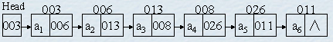
（1）请画出 a3 与 a4 之间插入一个元素 x后的线性表链式存储结构。（假如元素x的存储位置是021）。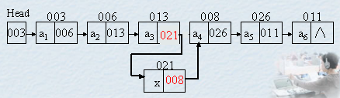
（2）请画出删除元素a3后的线性表链式存储结构。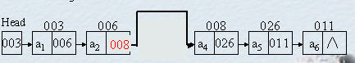
3．按照以下树回答下列问题。
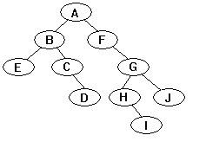
- 这个树中有几个内部结点，分别是哪些结点？ 有5个内部结点，分别是B、F、C、G、H结点。
- 这个树中有几个叶子结点，分别是哪些结点？ 有4个叶子结点，分别是E、D、I、J结点。
- 这个树的深度是多少？ 这个树的深度是4。
4．设计一个学生成绩数据库，其中包含“学生基本信息表”和“成绩表”。写出这两个表的字段名、字段类型及大小，并分别列出三条“学生基本信息表”和“成绩表”记录。
学生信息表：
字段名 字段类型 大小
学生编号 文本 10
学生名 文本 30
性 别 文本 30
班级 文本 20

Js0001 张红 女 计08A-1
Js0002 李非 男 计08A-2
Js0003 王国 男 计08A-3

成绩基本信息表：
字段名 字段类型 大小
学生编号 文本 10
课程名称 文本 30
成绩 文本 10
学期 数字

Js0001 语文 85 2009秋季
Js0001 数学 95 2009秋季
Js0002 语文 75 2009秋季
第一章 计算机系统的基础知识
补充：计算机和微型计算机分别是根据什么划代的？计算机和微型计算机这几代各是什么？
- 现代计算机的划代原则主要依据计算机所采用的电子器件不同来划分的。即：电子管、 晶体管、 集成电路、超大规模集成电路等四代。微型计算机的分代是以微处理器的位数为依据的，共分五代。即： 4位/8位 、 8位 、16位、32位、64位微型计算机。
- 冯·诺依曼计算机的主要特征是什么？
- 冯·诺依曼型计算机的两大特征是“程序存储”和“采用二进制”。具体地说，在上述计算机中，要实现机器的自动计算，必须先根据题目的要求，编制出求解该问题的计算程序，并通过输入设备将该程序存入计算机的存储器中，称之为“程序存储”。在计算机中，计算程序及数据是用二进制代码表示的，计算机只能存储并识别二进制代码表示的计算程序和数据，称这“采用二进制”。
4．试述计算机的基本组成及各组成部分的功能。
- 存储器：是实现记忆功能的部件，用来存放计算程序及参与运算的各种数据。
- 运算器：负责数据的算术运算和逻辑运算，即数据的加工处理
- 控制器：负责对程序规定的控制信息进行分析、控制并协调输入、输出操作或内存访问
- 输入设备：实现计算程序和原始数据的输入。
- 输出设备：实现计算结果的输出。

5. 简述计算机的基本工作原理。
- 计算机的自动计算过程就是执行一段预先编制好的计算程序的过程；
- 计算程序是指令的有序集合。
- 指令的逐条执行是由计算机的硬件实现的，可归结为取指令、分析指令、执行指令所规定的操作，并为取下一条指令准备好指令地址。
- 将十进制数（125）₁₀转换为二进制、八进制及十六进制数。
- 二进制：(1111101)₂ 八进制：(175 )₈ 十六进制：(7D )₁₆
8. 将十六进制（A5.4E）₁₆转换为二进制数及八进制数。
- 二进制：(10100101.01001110)₂ 八进制：(245.234)₈
9. 将二进制（101011.101）₂转换为十进制数。 43.625
11．设真值−2⁴≤ ＜2⁴，写出下列真值的原码、反码和补码。
+ 1010 − 1010 + 1111 − 1111 − 0000 − 1000
- 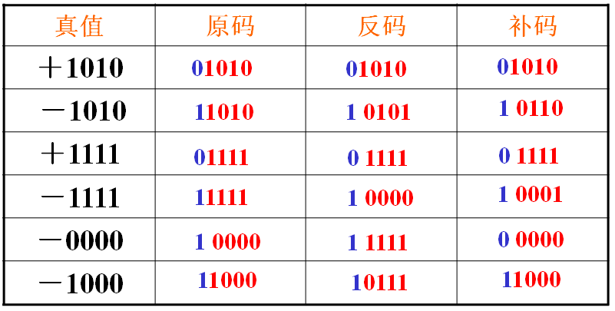
12．已知下列机器数，写出它们所对应的真值：
［X₁］_{原}＝11011 ［X₂］_{反}＝11011 ［X₃］_{补}＝11011 ［X₄］_{原}＝00000 ［X₅］_{反}＝01111 ［X₆］_{补}＝01000
- 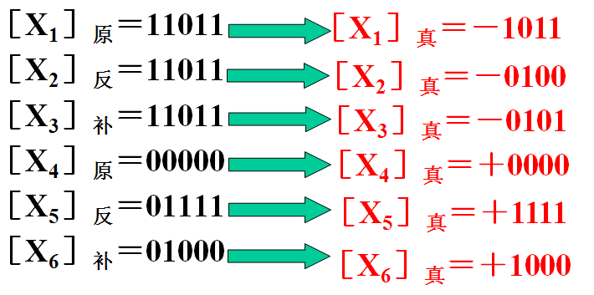
13. 实现下列机器数之间的转换
（1）已知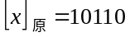，求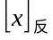。 （2）已知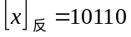，求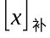。 （3）已知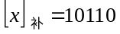，求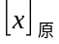。
- 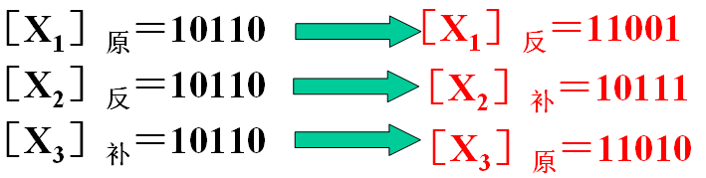
14．试将十进制数 转换成BCD码。
- (518.98)₁₀=（10100011000.10011）_{BCD}
18．试用补码加法完成下列真值 的运算：
（1）x=＋001011 y=＋100111 （2）x=＋101100 y=－110010 （3）x=－011011 y=－100100
- (1) x_{补}=0001011 y_{补}=0100111
(x+y)_{补}=0110010
x+y=+110010
- (2) x_{补}=0101100 y_{补}=1001110
(x+y)_{补}=1111010
x+y= －000110
- (3) x_{补}=1100101 y_{补}=1011100
(x+y)_{补}=1000001
x+y= －111111
19．已知 A=101101，B=110100，试完成A∨B，A∧B，A⊕B等逻辑运算。
- A∨B =111101
- A∧B =100100
- A⊕B =011001

第二章 计算机系统的硬件
- CPU指什么?它由哪些部分组成？
- CPU指中央处理器，它是计算机的核心部件，其作用很像“人脑”。中央处理器是由计算机的运算器和控制器所组成。
3. 控制器有哪些部件组成，简要说明各个部件的功能。
- 控制器由指令部件（ 程序计数器、指令寄存器、指令译码器及地址形成器等）、时序部件和微操作控制部件。
- 程序计数器：用来存放将要执行的指令在存储器中的存放地址。
- 指令寄存器：用来存放从存储器取出的指令
- 指令译码器：用来实现对指令操作码译码。
- 地址形成器：实现程序计数器的内容自动加1；转移地址的形成以及形成操作数的有效地址。
- 时序部件：将一条指令所包含的一系列微操作安排在不同的“节拍”中即可实现对微操作的定时。
- 微操作部件：综合时序部件所产生的时表信号和指令译码器所产生的译码信号 ， 发出取指令所需要的一系列微操作信号 。
9．已知主存的存储周期为200ns，主存的数据寄存器为8位，试求主存的数据传输带宽及主存的最大速率。
- T_{MC}=200ns=200*10⁻⁹s=2*10⁻⁷s
主存的数据传输带宽=W/T_{MC}=8/(2*10⁻⁷)=4*10⁷(位/秒)
主存的最大速率=1/T_{MC} =0.5*10⁷(字节/秒)

10．什么是RAM？什么是ROM？说明四种ROM的特点。
答:RAM是一种可读写存储器，在程序执行过程中，该存储器中的每个存储单元可随机的写入或读出信息。
- ROM是一种在程序执行过程中只能将内部信息读出而不可以写入的存储器。
① 固定掩模型ROM：这类ROM的内部信息是在制作集成电路新芯片时，用定做的掩模"写入"的，制作后用户不能再修改。
② 可编程序只读存储器PROM：这类ROM的内部信息是由用户按需要写入的，但只允许编程一次。
③ 可擦除可编程只读存储器EPROM：这类ROM的内部信息可多次改写。当用户自行写入的信息不需要时，可用“擦除器”（紫外线照射或通以大电流）将原存的信息擦掉，再写入新的内容。
④电擦除可编程只读存储器E²PROM：它包含了 EPROM的全部功能，而在擦除与编程方面更加方便．这就使E2PROM比EPROM有更大的灵活性和更广泛的适应性。
14．什么是辅助存储器?目前常用的辅助存储器有哪几种？
答：辅助存储器用于存放当前不立即使用的信息。一旦需要，辅存便与主存成批交换数据，或将信息从辅存调入主存，或将信息从主存调出到辅存。 常用的辅助存储器有磁带存储器、磁盘存储器及光盘存储器。
16．已知磁盘机的盘组由9块盘片组成，有16个盘面可记录数据，每面分256个磁道，每道分成16个扇区，每个扇区存储512字节信息，问磁盘机的存储容量有多大（以字节为单位）？
- C=n*K*S*b=16*256*16*512=2⁴*2⁸*2⁴*2⁹=2²⁵（字节）
17.设磁盘机的寻道时间为15ms，硬盘转速为2400转/分，试求该磁盘机的寻址时间。
- 2400转/分=40转/秒
tw=（1/2）*（1/40）=1/80s=1000/80ms=12.5ms
t_{寻址}=tw+ts=15+12.5=27.5ms
18．试述光盘存储器的特点。
① 存储容量非常大。 ② 可靠性高。 ③ 存取速度高。

19. 输入设备按功能可分为几类，常用的输入设备有哪些？
- 计算机的输入设备按功能可分为下列几类：
①字符输入设备：键盘
②光学阅读设备：光学标记阅读机、光学字符阅读机
③图形输入设备：鼠标器|操纵杆、光笔
④图像输入设备：摄影机、扫描仪、传真机
⑤模拟输入设备：语音、模数转换。
- 常用的两种输入设备即键盘和鼠标器
键盘对于字符、数字及符号的输入十分简单、方便。
鼠标器能够移动光标，选择各种操作和命令，并可方便地对图形进行编辑和修改，但不能输入字符和数字。

22. 试比较程序查询方式、中断控制方式和DMA方式等三种输入输出控制方式的优缺点。
程序查询方式：
- 优点：操作简单。
- 缺点：在I/O设备准备期间，CPU将处于查询等待状态。使CPU的工作效率降低。
中断控制方式：
- 优点： CPU与I/O并行工作；提高了CPU的工作效率。
- 缺点：需执行中断服务程序。
直接存储器存取DMA方式特点：
- 优点：加快了主存与外设之间的数据交换速度。进一步提高了CPU的工作效率。
- 缺点：增加硬件成本。

23. 什么是计算机的指令系统?
- 一台计算机所能执行的全部指令的集合。它表明一台计算机具有那些硬件功能，决定着如何使用计算
机和计算机如何工作，它是硬件逻辑设计的基础。
27. 系列机与兼容机有何差别？
- 系列机 ：同一系列的计算机尽管其硬件实现方法可以不同，但指令系统、数据格式、I/O系统等保持
相同，因而软件可完全兼容。
- 兼容机（组装机 ）：自行购买配件，由自己或装机商组装的微机 。
第三章 计算机系统的软件
1．什么是软件？简述软件的分类。
答：程序作为商品以有形介质为载体进行交易，称做软件。
软件的分类：
系统软件：软件制售商为释放硬件潜能、方便使用而配备的软件。如 OS、语言编译/解释系统、网络软件、数据库管理软件、各种服务程序、界面工具箱等支持计算机正常运作和“通用”的软件。
应用软件：指解决某一应用领域问题的软件。如 财会软件、通信软件、科技计算软件、CAD/CAM软件等。
2．试述计算机系统的组成，说明软件与硬件之间的关系。
答：
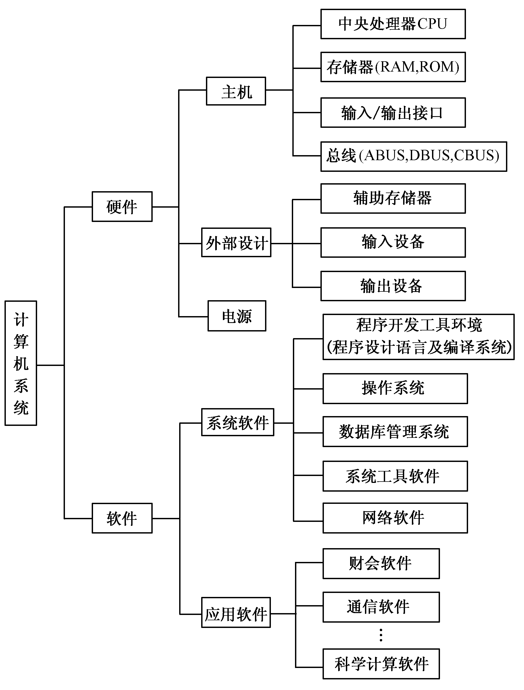
软件与硬件之间的关系
- 二者缺一不可，没有软件的计算机称为“裸机”，裸机不能做任何工作。
- 硬件是组成计算机的物质基础，软件则是其灵魂
7．解释与数据结构有关的下列术语： 数据项，数据元素，数据对象，数据结构。
- 数据项：是数据的最小单位。
- 数据元素：是数据项的集合（或称记录）
- 数据对象：它是具有相同特性的数据元素的集合。
- 数据结构：它是带有结构的数据元素的集合。数据结构是数据组织形式，反应数据之间的关系，但不
涉及数据的具体内容。
9．与线性表的顺序存储结构相比，其链式存储结构有何优缺点？
答：优点：
- 逻辑关系上相邻的两个元素在物理位置上不一定相邻；
- 在操作插入或删除运算时，只需修改指针，无须移动元素；
- 表动态生长无须预先分配空间，存储空间得到充分利用。
缺点：
- 指针本身也会占用一部分存储空间。
- 线性表的链式存储结构是一种顺序存取的存取结构；
10．为什么说栈和队列是两种特殊形式的线性表？
- 栈和队列是两种特殊的线性表，从逻辑结构上看，栈和队列也是线性表，只是它们的基本运算是线性
表运算的一个子集。或者说，它们是运算受限的线性表，故也称为限定性的数据结构。
- 栈是限定仅在表尾进行插入和删除运算的线性表
- 队列是一种“先进先出” 的线性表。
13．什么是二叉树？说明它的两种物理结构。
答：二叉树是一种特殊的树，它的每个结点至多只有两棵子树，且该子树有左右之分，其次序不能任意颠倒。
二叉树的存储结构可分为顺序存储结构和链式存储结构两种。
- 顺序存储结构：二叉树的数据元素存放在一组连续的存储单元中
- 链式存储结构：二叉树的每个结点至少包含三个域：数据域、左指针域和右指针域
15．什么是无向图、有向图及带权图？举例说明。
- 无向图：图中代表一条边的结点偶对如果是无序的。
- 有向图：图中代表一条边的结点偶对是有序的。
- 带权图：带有附加信息“权值”的有向图或无向图，称为带权图。带权连通图也称网络
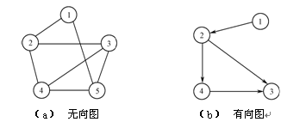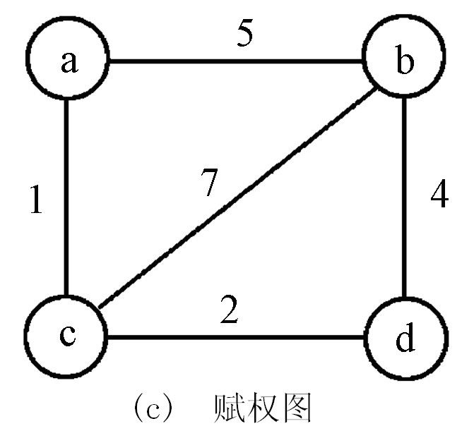
17．解释有关数据库的术语：DB，DBMS，DBS。
- DB：相关信息或数据的有规则的集合。
- DBMS：一种数据库管理软件，其职能是维护数据库，接受并完成用户程序或命令提出的对数据进行输入、编辑、排序、检索、合并和输出等操作请求。
- DBS：由数据库、数据库管理系统和用户组成
18．数据模型有哪三种？各有什么优缺点？
答：数据库系统主要分为层次模型、网状模型及关系模型三类。
层次模型的优缺点：
• 层次模型结构简单清晰。
• 存取效率高。
• 非层次结构的数据模型需要转换为层次结构。
• 操作时必须通过父结点才能找到子结点。
• 插入和删除操作不便。
网状模型的优缺点：
• 更为直接地描述现实世界。
• 存取效率高。
• 结构复杂，不易使用；
• 操作时必须通过父结点才能找到子结点。
• 插入和删除操作不便。
关系模型的优缺点：
• 建立在数学的关系理论基础之上。
• 模型结构简单，易于掌握。
• 可直接表达各种复杂联系。
• 存取效率不如层次和网状模型。

19．什么是关系数据库？举例说明在关系数据库中数据及其联系是如何表示的。
答：关系型数据库系统中，数据均表示为二维表格模式，每一张二维表格都可看成是一个n元关系。在关系数据库中，表是存储和管理数据的基本单元。关系数据库的所有其他对象，都是围绕表来进行操作和处理的。表是一种格式化的二维数组，横向为行，称为记录；纵向为列，也叫字段。
20．SQL是一种什么语言，其两种主要成分是什么？
- SQL是一种结构化查询语言，主要实现对数据库的操作。
- SQL 语言主要有两种主要成分：一种是数据定义语言（DDL），用于定义和管理数据库中的所有对象；
另一种是数据操作语言（DML），用于选择、插入、更新和删除使用 DDL定义的对象中的数据。
27．简述操作系统的五大管理功能。
- 处理器管理：实现多道程序运行下对处理器的分配和调度，使一个处理器为多个程序交替服务，最大
限度地提高CPU的利用率。
- 存储管理：对计算机的主存储器进行管理。
- 设备管理：对计算机的各类外部设备的管理。
- 文件管理：它是对计算机的软件资源的管理，其中包括文件的存储、检索、共享、保护等的方法、技
术及算法。
- 作业管理：向用户提供实现作业控制的手段，按一定策略实现作业调度。

28．简述操作系统的三个基本特征。
答：操作系统的三个基本特征程序的并发执行、资源共享及虚拟技术。
30．最基本的进程状态有哪些？说明进程状态之间的转换关系。
答：进程的基本状态有：
- 就绪状态：该进程已经获得了除CPU之外的所有资源，一旦获得CPU，就可马上进入执行态。
- 执行状态：正在CPU上执行的进程 。
- 阻塞状态：需等待除CPU之外的其他资源，不得不处于暂停状态。
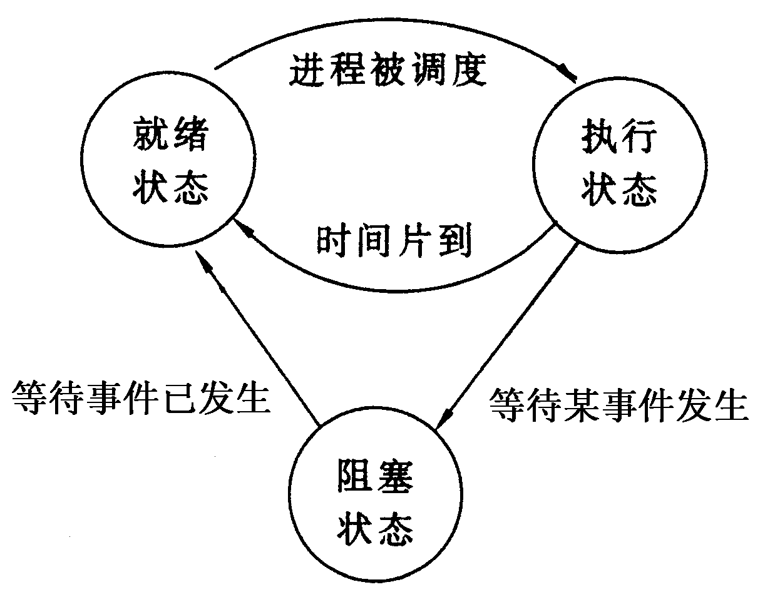
31．试述处理机管理程序的组成和功能。
答：处理机管理包括作业调度程序、进程调度程序及交通控制程序。
作业调度：它管理的对象是作业，完成作业的选择和进程的建立，当作业的最后一个进程完成时做善后处理工作；
进程调度：程序实现进程由就绪状态到执行状态的转换，
交通控制程序：实现进程由执行状态到阻塞状态以及由阻塞状态到就绪状态的转换。
34．什么是虚拟存储技术？实现该技术需有什么硬件和软件支持？
答：就是把内存与外存有机的结合起来使用，从而得到一个容量很大的“内存”， 相当于系统为用户提供了最大容量等于外存容量的“内存空间”，但这种内存空间是“虚”的，不是真正的实际内存，称为虚拟存储器。
硬件支持包括：该系统应有足够大的外存容量及虚存空间所需的地址寄存器，并有实现外存到内存的地址重定位机构（包括重定位寄存器及简单运算部件等）；软件支持包括：操作系统中的存储管理程序及实现该管理所需建立的各种表格（称数据基），没有配备上述软硬件的计算机系统，尽管它有外存和内存，也不能实现虚拟存储。

37．什么是文件和文件系统？
- 文件：文件是一个在逻辑上具有完整意义的一组相关信息有序集合。
- 文件系统：操作系统中专门负责存取和管理外存储器上文件信息的那部分软件的集合
39．什么是文件目录？简述常用的三种文件目录结构的特点。
- 文件目录（file directory）为每个文件设立一个表目。最简单的文件目录表目至少要包含文件名、
物理地址、文件结构信息和存取控制信息等，以建立起文件名与物理地址的对应关系，实现按名存取文件。
常用的文件目录结构
- 单级目录结构：把系统中的所有文件都建立在一张目录表中
- 二级目录结构：该目录结构是由一个主目录及其管辖下的若干子目录组成，如图3-70所示。图中，主
目录登录了各用户名及其所属文件目录的指针，子目录则是各用户的文件目录
- 多级目录结构：该目录结构是由主目录、用户目录及其不同领域的文件分目录组成，主目录中登记了
用户名及其对应用户目录的指针；用户目录中登录了该用户所属文件名及其对应的文件指针或文件分目录指针；文件分目录中登录了下一级文件名及其对应的文件指针。

1. 指出下列在Windows操作系统中，哪些文件名是合法的，不合法的违反了哪种命名规定？
Wp.exe 合法
Ppr 不合法 无扩展名
results*.doc 不合法 有非法字符*
report#1.txt 合法
com1.tif 不合法 有保留字com1
Mn43-44.dbf 合法
sep/4.bmp 不合法 有非法字符/
Smith&Smith.xls 合法
Asia map.doc 合法
2. 假定你要从计算机上打开一个文件，文件是以D:\Data\Payables.xls存放的。请回答以下问题。
- 文件名是Payables.xls
- 文件扩展名是xls
- 文件存储在D驱动器上
- 文件存放在Data目录下
- 该文件是电子表格的文件
- 需要特定的软件程序（Microsoft Office Excel ）来打开和观看
40．什么是软件工程？
答：是以系统的、规范的、定量的方法应用于软件的开发、运营和维护，以及对这些方法的研究。

41．什么是软件生存周期？简述该周期的组成及所要解决的问题。
答：软件生命周期是软件所经历的定义、开发、使用和维护直到废弃所经历的时期。
周期组成
- 问题定义：问题性质、工程目标和规模的报告
- 可行性研究：高层逻辑模型，准确和具体的工程规模和目标，成本/效益分析等可行性报告
- 需求分析:为了解决的问题，目标系统必须做什么？准确确定系统的功能
- 总体设计:模块划分软件结构
- 详细设计:如何具体地实现系统
- 编码与单元测试:写出正确的容易理解和容易维护的程序模块
- 综合测试:通过各种类型的测试，使软件达到预定的要求
- 软件维护:通过各种必要的维护活动使系统持久地满足用户的需要
42．常用的软件开发模型有哪几种？
- 瀑布模型
- 快速原型
- 软件重用模型
- 螺旋模型
第四章 计算机系统的应用
1．什么是计算机网络？按网络的作用范围，计算机网络可分为哪几类？
- 计算机网络：是指把若干台地理位置不同，且具有独立功能的计算机，用通信线路和通信设备互相连
接起来，以实现彼此之间的数据通信和资源共享的一种计算机系统。
- 按网络的作用范围可将网络分为局域网、城域网和广域网等三类。
2．什么是计算机网络的拓扑结构？常用的有哪几种？
- 计算机网络的拓扑结构：指网络中计算机和其他硬件的物理布局，即把网络中的硬设备抽象为“点”，
通信线路抽象为“线”而形成的几何图形。
- 拓扑结构的分类：星型（star）结构；树型（tree）结构；环型（ring）结构；总线型（bus）结构；
全连通型（网络）。
5．什么是Internet的IP地址和域名，指出你所上网的计算机的IP地址及域名。
- 数字地址（IP地址）：计算机的数字编号，便于网络内部的识别和处理。从概念上讲，每个IP地址都
是由两部分构成：网络号，主机号。其中，网络号标识某个网络，主机号标识在该网络上的一个特定的主机。为便于对IP地址进行管理。
- 域名：计算机的字符型名称，便于用户记忆。向一般用户提供一种直观明了的主机标识符，用一套字
符表示地址的方案。域名地址更直观的体现了层次型的管理方法。一个域名是由圆点分开的几个部分组成。组成域名的各个部分称为子域名，其中，最基层的名字在前，最高层的名字在后。例如：ncut.edu.cn。
6．比较TCP/IP协议与OSI模型的分层协议，简要说明TCP/IP协议各层的主要功能。
- 物理层:包含OSI的物理层和数据链路层，该层提供了TCP/IP与各种物理网络（以太网，FDDI、令牌环
网等）之间的接口。
- 网络层:该层运行的主要是IP协议，它在数据包上标明发送方及接收方的地址信息，包装成数据报，
并为其选择合适的路由，将它发送出去。
- 传输层：提供数据包的传递服务。
- 应用层：应用程序通过此层访问网络，为用户和主机之间提供一个接口。
37．试述计算机病毒的定义及特点。
答：计算机病毒，是指编制或者在计算机程序中插入的破坏计算机功能或者毁坏数据，影响计算机使用，并能自我复制的一组计算机指令或者程序代码。
计算机病毒具有以下基本特点：
① 隐蔽性。 ② 传染性。 ③ 潜伏性。 ④ 破坏性。
39．什么是计算机黑客？简述黑客常用的4种攻击方式。
答：计算机黑客中的一部分人不伤害别人，但是也做一些不应该做的糊涂事；而相当大比例的计算机黑客不顾法律与道德的约束，或出于寻求刺激，或被非法组织所收买，或因为对某个企业、组织有强烈的报复心理，而肆意攻击和破坏一些组织与部门的网络系统，危害极大。
黑客的主要攻击手段：
- 饱和攻击：通过大量的计算机向同一主机不停地发送IP数据包，使该主机穷于应付这些数据包而无暇
处理正常的服务请求，最终保护性地终止一切服务。
- 攻击网站：通过修改网站的主页和网页链接来达到自己目的的一种攻击手段。
- 陷门（Trap Doors）攻击：陷门是进入程序的秘密入口，它使知道陷门的人可以不经过通常的安全访问
过程而获得访问。
- 特洛伊木马攻击：特洛伊木马是指一个有用的，或者表面上有用的程序或命令过程，但其中包含了一
段隐藏的、激活时将执行某种有害功能的代码，可以控制用户计算机系统的程序，并可能造成用户系统被破坏甚至瘫痪。

40．试述计算机犯罪的定义及分类。
- 计算机犯罪定义：行为人运用所掌握的计算机专业知识以计算机为工具或以计算机资产为攻击对象，给社会造成严重危害并应受刑罚处罚的行为。
- 计算机犯罪可以分为两大类：使用了计算机和网络新技术的传统犯罪和计算机与网络环境下的新型犯
罪。
41．什么是防火墙？说明两种最简单防火墙的工作原理。
- 防火墙的定义：是在两个网络之间执行访问控制策略的一组硬件和软件系统，其目的是保护本地网络
的通信安全。
- 包过滤路由器防火墙：路由器按照系统内部设置的分组过滤规则（即访问控制表），检查每个分组的源
IP地址、目的IP地址，决定该分组是否应该转发。包过滤路由器将分析接收的包，按照每一条包过滤规则加以判断，凡是符合包转发规则的包被转发，凡是不符合包转发规则的包被丢弃。
- 应用级网关防火墙：应用级网关的应用程序访问控制软件在接收到外部用户对内部FTP服务的访问请
求时，都认为是非法的，丢弃该访问请求。同样地，如果确定内部网络用户只能访问外部某几个确定的WWW服务器，那么凡是不在允许范围内的访问请求一律被拒绝。
《计算机导论》课程知识要点
计算机定义
计算机产生（了解）
第一台数字电子计算机的诞生（年代、名称等信息）
计算机的划代（四代计算机各自的逻辑组件、存储器、软件、应用）
微型计算机的发展的阶段（各个阶段的数据线、地址线、典型类型）
计算机的分类（补充，注意巨型计算机的有关信息）
计算机的组成（硬件和软件，硬件的5个组成部分及其功能）
计算机的基本工作原理（掌握指令的定义、指令的组成、程序的定义、机器指令的定义；计算机的基本工作原理3条概述）
数制（掌握不同进制数表示及其转换、二进制数的定点、浮点、原码、反码、补码表示及其转换）
编码（掌握信息的存储单位、字符编码（ASCII、BCD）和校验码（奇偶校验码）；汉字的编码（国标码、机内码输入码、字形码）
运算基础（掌握二进制的补码运算、十进制运算、逻辑运算）

CPU的组成和功能 运算器各组成部分和功能 控制器的功能和组成 存储器的组成和各组成的特点 主存储器的基本组成和功能 主存储器的主要技术指标 半导体存储器的分类、ROM按存储信息的方法分类和特点 ROM和RAM的特点（补充） 辅助存储器的特点、分类 磁表面存储器的特点 磁带存储器的特点（补充） 磁带机的主要技术参数 磁盘机地址的参数和技术指标 硬盘和软盘的特点 光盘存储信息的原理、分类、特点、技术指标 可移动外存储器 （补充，了解）计算机的存储体系 高速缓冲存储器的定义和特点 虚拟存储器含义 识别常用输入输出设备 输入/输出控制方式的工作原理及特点 指令的基本格式 指令的寻址方式 总线含义、特点、分类（补充）
计算机的时标系统（掌握指令周期、机器周期和时钟周期的定义和应用） 计算机的性能指标

软件定义、分类、常用软件 数据结构定义、有关术语 线性表的顺序存储结构和链式存储结构的特点、插入、删除 栈和队列的特点 树、二叉树的定义、存储、特点 图的定义、相邻矩阵表示法 数据库的定义 关系数据库的基本概念、数据库操作 常用数据库 数据库的创建 操作系统的定义、分类、功能、特性和常用示例 软件工程定义、软件生存周期、常用的软件开发模型

计算机网络定义、分类、网络设备 网络7层协议 IP地址、域名、常用协议、电子邮件、网络浏览 计算机安全定义 计算机病毒定义、特点 计算机犯罪定义 防火墙定义

考试题型：选择题 填空题 计算题 问答题（每章课后布置作业） 综合题

